เอกสารสรุปความต้องการด้านโปรแกรม
(Program Requirement Specification)
ระบบบัญชีสินทรัพย์ถาวร (Asset Management)
โปรแกรม Create Asset Master (AUC) for WBS.
<IDD-FI-AA-002>
ประวัติเอกสาร (Document Control)
สร้างโดย  (Author(s)) | นางสาวว่านทิพย์ กิจแต่ง  นางสุภัคจิตต สินาโรจน | ที่ปรึกษา  หัวหน้าคณะทำงาน
ชื่อไฟล์  (File Name) | 0000.doc
วันที่สร้าง  (Created) | 27 พฤษภาคม 2563
แก้ไขครั้งสุดท้ายเมื่อ  (Last Edited) | 27 พฤษภาคม 2563
จำนวนหน้า  (Number of Pages) | 28
หมายเหตุ  (Comments) | -

ประวัติการแก้ไขเอกสาร
เวอร์ชัน  (Version) | วันที่แก้ไขเอกสาร  (Revision Date) | แก้ไขโดย  (Reviser) | คำอธิบายรายการที่แก้ไขการ  (Revision Description)
01.00 | 27 พฤษภาคม 2563 | ว่านทิพย์ กิจแต่ง | จัดทำเอกสารความต้องการด้านโปรแกรม (Program Requirement Specification )

สารบัญ
1 ความต้องการโดยรวม (User requirement) 4
2 หน้าจอตัวเลือก (Selection criteria) 5
3 PROGRAM LOGIC 5
4 ตัวอย่างรายงาน/ตัวอย่างไฟล์ 18

รหัสโปรแกรม | ZFIAAI002
สรุปรายละเอียดโปรแกรม | โปรแกรม Create Asset Master (AUC) for WBS.
Priority (High / Med / Low) | High
File Location (กรณี Interface) | -
Interface Type  (กรณี Interface) | Inbound / Outbound
ระบบงานต้นทาง  (Source) | SAP-PS/  SAP-FI-AA
ระบบงานปลายทาง  (Target) | SAP-FI-AA/  SAP-PS
ขนาดกระดาษ (กรณี Form) | -
โปรแกรมสำหรับพิมพ์  (กรณี Form) | -

ความต้องการโดยรวม (User requirement)
เพื่อสร้างข้อมูล Asset Master ของสินทรัพย์ระหว่างก่อสร้าง (AUC) สำหรับงานโครงการ (WBS) และทำ
การกำหนดกฎการกระจาย (Settlement Rule) ให้แก่งานโครงการ (WBS) ทั้งแบบประจำเดือน และ 1:1
โดยโปรแกรมสามารถตั้งการประมวลผลแบบ Schedule Job ได้
ฟังก์ชั่นการทำงานของโปรแกรมมีดังนี้
- สร้างข้อมูลหลักสินทรัพย์ระหว่างก่อสร้าง (AUC)
(T-Code: AS01)
- แก้ไของค์ประกอบ WBS
(T-Code: CJ02)
- สร้างรันโปรแกรมได้ทั้งแบบ Online และ Background รวมถึงตั้ง Schedule Job ได้

หน้าจอตัวเลือก (Selection criteria)
หน้าจอเริ่มต้น (Initial Screen) : โปรแกรม Create Asset Master (AUC) for WBS.
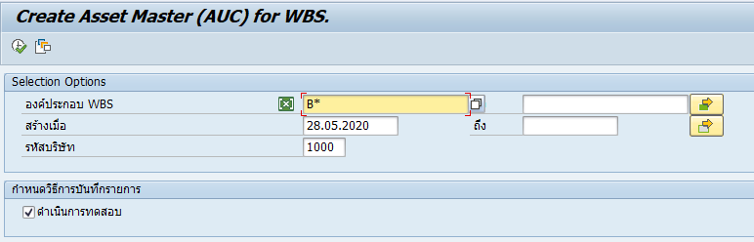

Field Name | SAP Field | Status | Remark
องค์ประกอบ WBS | PRPS-POSID | O | Default: B*, C*, F*, I*, N*
สร้างเมื่อ | PRPS-ERDAT | O | Default = <System Date>  DD.MM.YYYY
รหัสบริษัท | PRPS-PBUKR | R | Default = 1000
กำหนดวิธีการบันทึกรายการ
ดำเนินการทดสอบ | flag | O | Default = เลือก

PROGRAM LOGIC
- Select Table PRPS ดึงข้อมูลข้อมูลหลักองค์ประกอบ WBS โดย
Select POSID (องค์ประกอบโครงสร้างแยกย่อยงาน (องค์ประกอบ WBS))
PBUKR (รหัสบริษัทสำหรับองค์ประกอบโครงสร้างแยกย่อยงาน)
PSPNR (องค์ประกอบ WBS)
POST1 (PS: คำอธิบายแบบสั้น (บรรทัดข้อความที่ 1))
PGSBR (ประเภทธุรกิจสำหรับองค์ประกอบ WBS)
AKSTL (คำร้องขอไปยังศูนย์ต้นทุน)
PKOKR (เขตการควบคุมสำหรับองค์ประกอบโครงสร้างแยกย่อยงาน)
OBJNR (เลขที่ออบเจค)
PSPHI (เลขที่ปัจจุบันของโครงการที่เหมาะสม)
PRCTR (ศูนย์กำไร)
PRART (ประเภทโครงการ)
Where POSID IN S_POSID -> จาก Selection Screen ฟิลด์ องค์ประกอบ WBS
(Default ใส่ B*, C*, F*, I*, N*)
ERDAT IN S_ERDAT -> จาก Selection Screen ฟิลด์ สร้างเมื่อ
PBUKR = P_BUKRS -> จาก Selection Screen ฟิลด์ รหัสบริษัท
BELKZ = P_BELKZ -> ตัวบ่งชี้: องค์ประกอบการกำหนดบัญชี = X
(ใน Selection Screen ซ่อน field ไว้)
STUFE > P_STUFE -> ระดับในลำดับชั้นโครงการ > 1
(ใน Selection Screen ซ่อน field ไว้)
LOEVM = SPACE -> ตัวบ่งชี้การลบเป็นค่าว่าง คือยังใช้งานอยู่
- Select Table CSKS ดึงข้อมูลหลักของศูนย์ต้นทุน โดย
Select KOSTL (ศูนย์ต้นทุน)
GSBER (ประเภทธุรกิจ)
Where KOSTL = PRPS-AKSTL จากเงื่อนไขที่ผ่านมา
- เช็ค CSKS-KOSTL ว่า Record ที่ CSKS-DATBI = 31.12.9999 เช็ค CSKS-BKZKP ต้อง = ค่าว่าง
กรณี CSKS-BKZKP(ล็อคตัวบ่งชี้สำหรับการผ่านรายการเบื้องต้นตามจริง) = X ให้ฟ้อง error ในช่อง
หมายเหตุ ว่า
“ศูนย์ต้นทุน CSKS-KOSTL ของ WBS PRPS-POSID ถูกล็อคการผ่านรายการ”

- ตรวจสอบสถานะ ของ WBS โดย
PERFORM Function “CHECK_STATUS_DELETE”
ถ้าเป็น 'I0046' (สถานะ: CLSD) หรือ 'I0001' (สถานะ: CRTD) ให้ Delete WBS นั้นออก

- นำ WBS ที่เข้าเงื่อนไขมาหา User Status ผ่าน BAPI ‘BAPI_BUS2054_GET_STATUS’
- INPUT: รหัส WBS
- E_USER_STATUS: ต้องมีบรรทัดที่ USER = WACT
- WBS ที่ไม่ใช้ User Status WACT ให้ ให้ Delete WBS นั้นออก
และฟ้อง Error “สถานะผู้ใช้ของ WBS XXXXX ไม่เป็น WACT”
- ตรวจสอบ WBS ที่จะนำมาใส่กฎการชำระบัญชี ด้วยการเช็ค WBS Level เป็นระดับที่ใช้กำหนดบัญชี โดย
- กรณีหลักแรก (POSID+0(1)) เป็น N
> ถ้า WBS หลักที่ 6-7 = 04(ที่ดิน), 05(อาคารและสิ่งปลูกสร้าง), 06(อุปกรณ์อาคาร)
- เช็คความยาวของ WBS ไม่เท่ากับ 14 หรือ
- WBS หลักที่ 13-14 = 00
- Delete WBS กลุ่มนี้ออก
> ถ้า WBS หลักที่ 6-7 = 01(เครื่องใช้สำนักงาน), 02(อุปกรณ์เครื่องมือ), 03(ยานพาหนะ)
,10(ลงทุนอื่นๆ)
- เช็คความยาวของ WBS เท่ากับ 14 และ WBS หลักที่ 13-14 <> 00
- เช็คความยาวของ WBS ไม่เท่ากับ 12
- Delete WBS กลุ่มนี้ออก
> ถ้า WBS หลักที่ 6-7 = 20, 99
- เช็คความยาวของ WBS ไม่เท่ากับ 17
- Delete WBS กลุ่มนี้ออก
> ถ้า WBS หลักที่ 6-7 = อื่นๆ
- เช็คความยาวของ WBS ไม่เท่ากับ 17
- Delete WBS กลุ่มนี้ออก
> ถ้า PRPS-PRART(ประเภทโครงการ) ไม่เท่ากับ 18
- Delete WBS กลุ่มนี้ออก
- กรณีหลักแรก (POSID+0(1)) เป็น I หรือ B
> เช็คความยาวของ WBS ไม่เท่ากับ 17
- Delete WBS กลุ่มนี้ออก
- กรณีหลักแรก (POSID+0(1)) เป็น F หรือ C
> เช็ค WBS หลักที่ 13 เท่ากับ “4”
- Delete WBS กลุ่มนี้ออก
> เช็ค WBS หลักที่ 13 ไม่เท่ากับ “4” และ ความยาวของ WBS ไม่เท่ากับ 15
- Delete WBS กลุ่มนี้ออก
- กรณี 3 หลักสุดท้าย เป็น “000”
> เช็ค WBS หลักแรก ไม่เท่ากับ “N”
- Delete WBS กลุ่มนี้ออก

- Select Table ZFIAAWBSN ดึงข้อมูลตารางหมวดสินทรัพย์สำหรับ WBS ประเภท N ติดตั้ง
เพื่อดึงข้อมูล Asset Class ของงาน WBS “N” โดย
Select PROJN (หมวดงบลงทุน)
RFPNT (จุดอ้างอิง)
AUC (หมวดสินทรัพย์ AUC)
ตัวอย่างข้อมูล
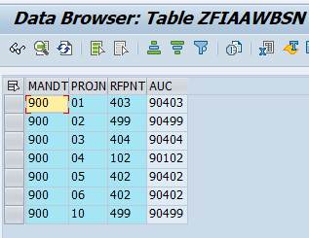
- Select Table ZFIAAWBSBNR ดึงข้อมูล Mapping Number range for report ZTFIAAI002 (B)
เพื่อดึงข้อมูล No.Group ที่ผูกกับ 3 หลักท้าย ของ WBS (งานย่อย) ซึ่งใช้ในการ กำหนด เลขที่สินทรัพย์กรณี External Running Asset No. เช่น งาน 204-207, 302-305, 307, 311 โดย
Select NUMB (ตัวนับ)
NRRANGENR (จำนวนช่วงเลขที่)
ตัวอย่างข้อมูล
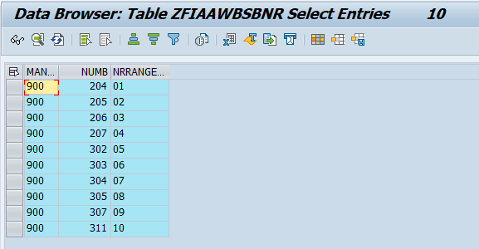

- Select Table PROJ ดึงข้อมูลการกำหนดโครงการ โดย
Select PSPNR (การกำหนดโครงการ (ภายใน))
PSPID (ข้อกำหนดโครงการ)
Where PSPNR = PRPS- PSPHI จากเงื่อนไขที่ผ่านมา

- Select Table COBRB ดึงข้อมูล กฎการชำระบัญชี
เพื่อเช็คว่าเป็น WBS ที่ยังไม่เคยมีกฎการชำระบัญชี โดย
Select OBJNR (เลขที่ออบเจค)
Where OBJNR = PRPS- OBJNR จากเงื่อนไขที่ผ่านมา
ถ้ามีข้อมูลใน Table แล้ว จะไม่ดึง WBS นั้นมากำหนดกฎชำระบัญชีอีก
- เช็คกรณีงบผูกดำเนินการ กรณี WBS หลักแรก = I, B, N และ
- WBS หลักที่ 2-3 (YY = ปีงบประมาณ) <> WBS หลักที่ 11-12 (XX =ปีของงานที่เกิดภายใต้แผนงาน)
- เช็คหลักอื่นของ WBS ตรงกันหมดทุกหลัก
- ถ้าพบ WBS กลุ่มนี้ให้เช็ค Settlement Rule ของ WBS จาก Table COBRB ที่เป็นงบผูกดำเนินการตัวอื่นๆ คือตัวที่ WBS ทุกหลักเป็นรหัสเดียวกันทั้งหมดยกเว้นหลัก XX (XX =ปีของงานที่เกิดภายใต้แผนงาน)
ถ้าพบ Settlement Rule ใน WBS กลุ่มนี้ให้ฟ้อง Error ว่า
“ตรวจสอบ Settlement Rule ของ WBS XXXXXXXX ผูกกับสินทรัพย์ COBRB-ANLN1 COBRB-ANLN2”

- ดึงข้อมูลเพื่อใช้ เป็น Asset Class ในการสร้างสินทรัพย์
กรณีเป็น Asset Internal Number (หมายเลขสินทรัพย์รัน Auto โดยระบบ)
PERFORM DEFINE_ASSET
การกำหนด Asset Class
- กรณีหลักแรก (POSID+0(1)) เป็น N
เช็คสถานะ WBS = Release(I0002)
> ถ้า WBS หลักที่ 6-7 = 03(ยานพาหนะ)
- หา Reference Point for BOM transfer (RFPTN) โดยใช้ BAPI_PROJECT_GETINFO
- Asset Class = 90 + Reference point for BOM transfer(RFPTN) 3 หลักแรก
- กรณีไม่มี Reference point for BOM transfer(RFPTN)
Asset Class = 90 + “404”
> ถ้า WBS หลักที่ 6-7 = 20, 99
- Asset Class = 90 + WBS 3 หลักสุดท้าย
> ถ้า WBS หลักที่ 6-7 = 01, 02, 04, 05, 06, 10
- ดึง Asset Class จาก Table ZFIAAWBSN
Select ZFIAAWBSN-AUC
Where PROJN = WBS หลักที่ 6-7 เป็นค่า 01, 02, 04, 05, 06, 10

> ถ้า WBS หลักที่ 6-7 = ค่าอื่นๆ
- Asset Class = 90 + WBS 3 หลักสุดท้าย
- กรณีหลักแรก (POSID+0(1)) เป็น ค่าอื่นๆ
- Asset Class = 90 + WBS 3 หลักสุดท้าย
- เมื่อได้ Asset Class นำไปตรวจสอบจาก Table ANKA-ANLKL ต้องมีค่าในระบบ ถ้าไม่พบให้ฟ้อง Error
“หมวดสินทรัพย์ ANKA-ANLKL นี้ไม่พบในระบบ”

การกำหนดค่าอื่นๆในการสร้าง Asset Master
- รหัสบริษัท
นำ PRPS-PBUKR ไปเป็นรหัสบริษัทที่จะสร้าง (ANLA-BUKRS)
- คำอธิบาย
นำ PRPS-POST1 ไปเป็น Asset Description ที่จะสร้าง (ANLA-TXT50)
- ศูนย์ต้นทุน
เปลี่ยนหลักแรกของ PRPS-PRCTR เป็น C เพื่อกำหนดเป็นศูนย์ต้นทุนของสินทรัพย์
- ประเภทธุรกิจ
CSKS-GSBER Where CSKS-KOSTL
- เลขที่กลุ่มสินทรัพย์
Asset Class + '000001'
- เลขที่สินค้าคงคลัง
นำ PRPS-PSPNR ไปเป็น WBS ของสินทรัพย์ที่จะสร้าง (ANLA-INVNR)

- ดึงข้อมูล Asset Number Range เพื่อใช้ในการสร้างสินทรัพย์
กรณี WBS 3 หลักสุดท้ายเป็น 204-207, 302-305, 307, 311
รหัสสินทรัพย์จะเป็น Asset External Number (หมายเลขสินทรัพย์กำหนดโดยผู้ใช้)
PERFORM GET_EXTERNAL_ASSET
การกำหนดเลขที่สินทรัพย์หลัก
- ถ้า WBS หลักแรก เป็น I
- ดึง Asset Number จาก ZFIAAPSMAP
Select ANLN1, ANLN2
Where ZWOTYPE = หลักแรกของ WBS
ZYEAR = “25” หลักที่ 2-3 ของ WBS
ZAREA = ศูนย์ต้นทุน หลักที่ 2-3 ของ WBS (PRPS-AKSTL)
ZANLAR = 3 หลักท้ายของ WBS
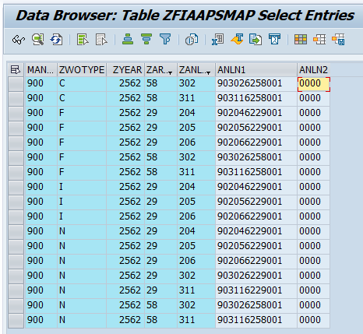
- ถ้า WBS หลักแรก เป็น B (งานจัดซื้อจัดจ้าง ที่ต้องสร้างเลขสินทรัพย์ใหม่)
- ดึง Asset Number จากฟังก์ชั่น NUMBER_GET_NEXT
โดยไป Get Number Range Running ที่จะใช้ จาก No. Range Object: ZFIANLN1MP
Where ช่วงเลขที่ = ZFIAAWBSBNR-NRRANGENR
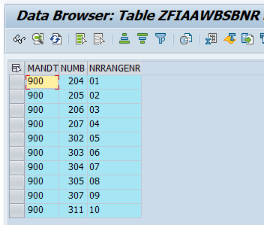
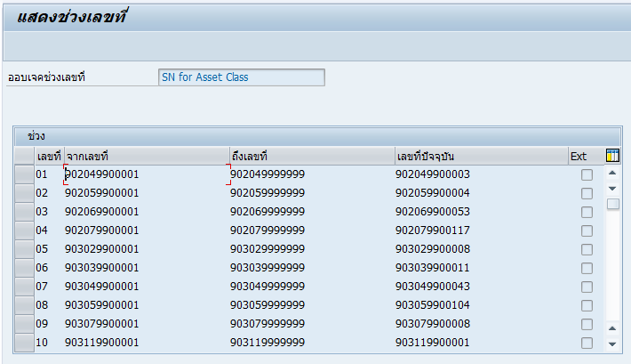
- ถ้า WBS หลักแรก เป็น F C N
- กรณี WBS หลักแรกเป็น N
เช็คความยาวของ WBS ต้องเท่ากับ 17
ดึง External Asset Number จาก ZFIAAPSMAP-ANLN1, และ ZFIAAPSMAP-ANLN2
- กรณี WBS หลักแรก <> N
ดึง External Asset Number จาก ZFIAAPSMAP-ANLN1, และ ZFIAAPSMAP-ANLN2

การกำหนดค่าอื่นๆในการสร้าง Asset Master
- รหัสบริษัท
นำ PRPS-PBUKR ไปเป็นรหัสบริษัทที่จะสร้าง (ANLA-BUKRS)
- เลขที่สินทรัพย์หลัก-เลขที่สินทรัพย์ย่อย
นำเลขที่สินทรัพย์ที่กำหนดได้จากขั้นตอนข้างต้น มาตรวจสอบว่าต้องไม่มีอยู่ในระบบ
- คำอธิบาย
นำ PRPS-POST1 ไปเป็น Asset Description ที่จะสร้าง (ANLA-TXT50)
- ศูนย์ต้นทุน
เปลี่ยนหลักแรกของ PRPS-PRCTR เป็น C เพื่อกำหนดเป็นศูนย์ต้นทุนของสินทรัพย์
- ประเภทธุรกิจ
CSKS-GSBER Where CSKS-KOSTL
- เลขที่กลุ่มสินทรัพย์
Asset Class + '000001'
- เลขที่สินค้าคงคลัง
นำ PRPS-PSPNR ไปเป็น WBS ของสินทรัพย์ที่จะสร้าง (ANLA-INVNR)

- การสร้างสินทรัพย์
- ถ้า WBS 3 ตัวสุดท้ายเป็น 204-207 , 302-305, 307, 311(กลุ่ม External Running) จะสร้าง Asset โดยใช้ BDC AS01
- ถ้า WBS หลักแรกเป็น B (กลุ่มต้องสร้างเลขที่สินทรัพย์ใหม่) จะสร้าง Asset โดยใช้ BAPI_FIXEDASSET_CREATE1 แล้วแก้ไจผ่าน BDC T-Code: AS02

- การกำหนดระดับ WBS ที่จะระบุ Settlement Rule (T-Code: CJ02) โดย
- If PRPS-PROJN (6:7) = ‘01’, ‘02’, ‘03’, ‘10’
Assign Settlement Rule ไปที่ WBS ระดับ 4
- If PRPS-PROJN (6:7) = ‘04’, ‘05’, ‘06’
Assign Settlement Rule ไปที่ WBS ระดับ 5
- If PRPS-PROJN (6:7) = ‘20’, ‘99’
Assign Settlement Rule ไปที่ WBS ระดับ 6
- การกำหนด Settlement Rule ให้ WBS (ผ่าน BDC T-Code: CJ02)
  - COBRB-OBJNR = PRPS-OBJNR
  - COBRB-LFDNR = 1
  - COBRB-PERBZ = “FUL”
  - COBRB-PROZS = 100.00
  - COBRB-AVORG = “KOAO”
  - COBRB-KONTY = “FXA”
  - COBRB-KOKRS = PRPS-PKOKR
  - COBRB-ANLN1 = ANLA-ANLN1
  - ANLN2 = ANLA-ANLN2
  - REC OBJNR1 = Concatenate “AN”, PRPS-PBUKR, ANLA-ANLN1, ANLA-ANLN2 (“0000”)
  - EXTNR = 1

Customized Table ที่เกี่ยวข้อง
Table: ZFIAAWBSN (ตารางหมวดสินทรัพย์สำหรับ WBS ประเภท N ติดตั้ง)
ลำดับ | ชื่อ Field | SAP Field | ตัวอย่าง
1. | หมวดงบลงทุน | PROJN (CHAR 2) | 01
2. | จุดอ้างอิง | RFPNT (CHAR 3) | 403
3. | หมวดสินทรัพย์ AUC | AUC (CHAR 5) | 90403

Table: ZFIAAWBSBNR (Mapping Number range for report ZTFIAAI002 (B))
ลำดับ | ชื่อ Field | SAP Field | ตัวอย่าง
1. | ตัวนับ | NUMB (NUMC 3) | 204
2. | จำนวนช่วงเลขที่ | NRRANGENR (CHAR 2) | 01
Table: ZFIAAPSMAP (ตารางสินทรัพย์ระหว่างก่อสร้างรายปี)
ลำดับ | ชื่อ Field | SAP Field | ตัวอย่าง
1. | Work Order Type | ZWOTYPE (CHAR 1) | C
2. | Calendar year | ZYEAR (NUMC 4) | 2562
3. | Cost Center | ZAREA (CHAR 2) | 55
4. | ประเภทสินทรัพย์ | ZANLAR (CHAR 5) | 302
5. | เลขที่สินทรัพย์หลัก | ANLN1 (CHAR 12) | 903026255001
6. | เลขที่ย่อยของสินทรัพย์ | ANLN2 (CHAR 4) | 0000

Create Asset Master (AUC) for WBS.
รายงานสรุปยอดรวมมูลค่าสินทรัพย์ตามงวดและปี
สร้างเมื่อ : DD.MM.YYYY
Output Field | SAP Field  Name | Data Length /format | Remarks
ลำดับที่
สถานะ |  |  | แสดงปุ่มสถานะของการรันแต่ละ Line Item
องค์ประกอบ WBS | PRPS-POSID | CHAR (24) | นำมาเป็น ANLA-INVNR
AUC | ANLA-ANLN1 | CHAR (12) | เลขที่สินทรัพย์ระหว่างก่อสร้างที่สร้างจากโปรแกรม จะแสดงเมื่อรันจริง เท่านั้น
หมวดสินทรัพย์ | ANLA-ANLKL | Char (6)
เลขที่กลุ่ม | ANLA-ANLUE | Char (11) | เลขที่กลุ่มสินทรัพย์
คำอธิบาย WBS | PROJ-POST1 | CHAR (40) | นำมาเป็น ANLA-TXT50
ประเภทธุรกิจ | ANLZ-GSBER | Char (4)
ศูนย์ต้นทุน | ANLZ-KOSTL | Char (7)
หมายเหตุ |  |  | แสดง Error ที่เกิดจากการประมวลผลข้อมูล  เช่น  “Transaction นี้ไม่สามารถทำงานได้”  “ศูนย์ต้นทุน CSKS-KOSTL ของ WBS PRPS-POSID ถูกล็อคการผ่านรายการ”  “หมวดสินทรัพย์ ANKA-ANLKL นี้ไม่พบในระบบ”  “ตรวจสอบ Settlement Rule ของ WBS XXXXXXXX ผูกกับสินทรัพย์ COBRB-ANLN1 COBRB-ANLN2”

ตัวอย่างรายงาน/ตัวอย่างไฟล์
ตัวอย่างรายงานแสดงผลโปรแกรมnCreate Asset Master (AUC) for WBS.
